государственное автономное профессиональное образовательное учреждение
Чувашской Республики «Межрегиональный центр компетенций -Чебоксарский электромеханический колледж»
Министерства образования и молодежной политики Чувашской Республики

МДК.08.01

ЛАБОРАТОРНАЯ РАБОТА

ЛР.Ир1-19.23.МДК.08.01.ОТ

Выполнил студент 3 курса, группы Ир1-19

Федоров К.Г.
^{(Фамилия И. О.)}

^{(подпись)} ^{(чч.мм.гггг)}
Преподаватель .
^{(Фамилия И. О.)}
Зачтено
^{(чч.мм.гггг)}
Подпись
(подпись) (расшифровка подписи)

2022
Содержание
Лабораторная работа № 9
Тема: CSS3 flexbox
Цель: научиться верстать страницы с модулем Flexbox
Программное обеспечение: HTML-редактор
Практическое задание:
- Пройти тест, сделать скриншоты: https://flexboxfroggy.com/#ru
- Сверстать макет сайта, представленного на рисунке:
- Блоки заполнить контентом.

Выполнение работы:

Прохождение теста:

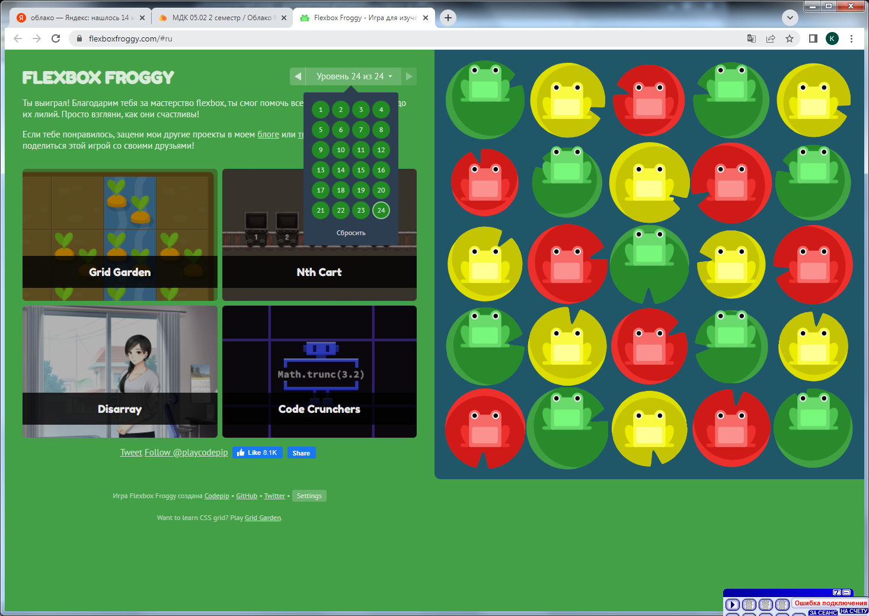

Рисунок 1 - Тест

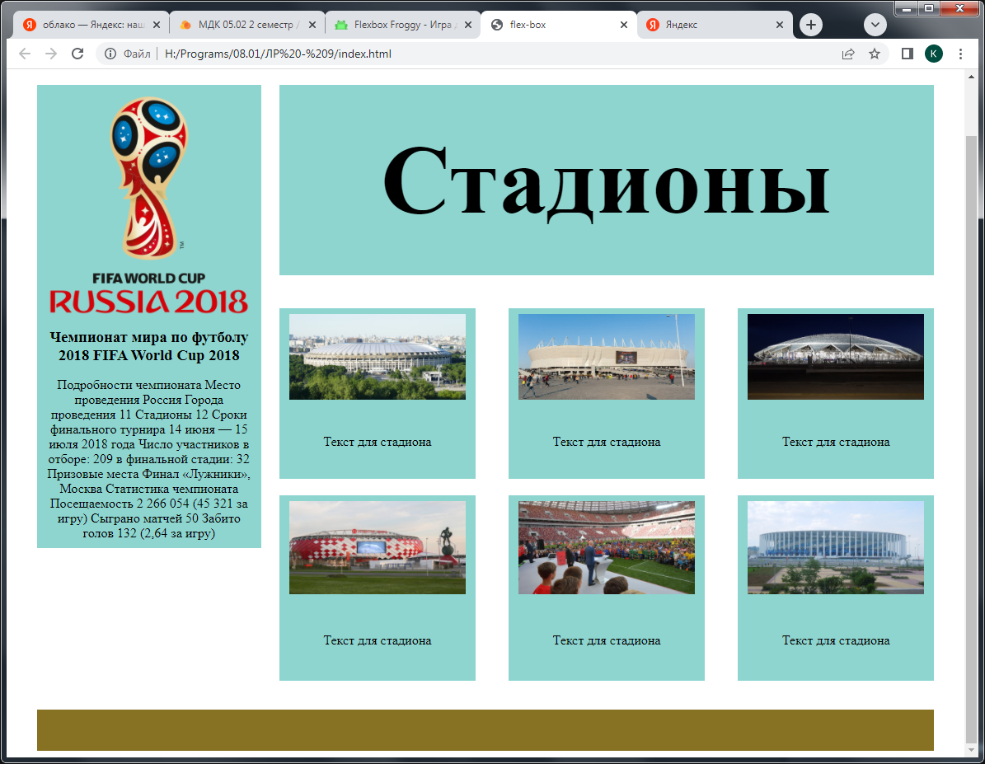

Рисунок 2- готовый сайт
HTML: <!DOCTYPE html>
<html lang="ru">
<head>
<meta charset="UTF-8">
<meta name="viewport" content="width={device-width}, initial-scale=1.0">
<link href="styles.css" rel="stylesheet">
<title>flex-box</title>
</head>

<body>

<header></header>
<main>
<section class="left">
<img src="images/281px-FIFA_World_Cup_2018_Logo.png"></img>
<h3>Чемпионат мира по футболу 2018
FIFA World Cup 2018</h3>
<p>
Подробности чемпионата
Место проведения Россия
Города проведения 11
Стадионы 12
Сроки финального турнира 14 июня — 15 июля 2018 года
Число участников в отборе: 209
в финальной стадии: 32
Призовые места
Финал «Лужники», Москва

Статистика чемпионата
Посещаемость 2 266 054 (45 321 за игру)
Сыграно матчей 50
Забито голов 132 (2,64 за игру) </p>
</section>
<div class="right">
<section class="right2">
<h1>Стадионы</h1>
</section>
<section class="center">
<div>
<img src="images/1024px-Moscow-Exterior_of_Luzhniki_Stadium_(2).jpg"></img>
<p>Текст для стадиона</p>
</div>
<div>
<img src="images/1024px-Rostov_Arena_(2).jpg"></img>
<p>Текст для стадиона</p>
</div>
<div>
<img src="images/1024px-Samara_Arena.jpg"></img>
<p>Текст для стадиона</p>
</div>
<div>
<img src="images/Stadium_Otkrytiye_Arena1.jpg"></img>
<p>Текст для стадиона</p>
</div>
<div>
<img src="images/1024px-Стадион_Лужники_2017_5.jpg"></img>
<p>Текст для стадиона</p>
</div>
<div>
<img src="images/1024px-Стадион_Нижний_Новгород,_23_июня_2018.jpg"></img>
<p>Текст для стадиона</p>
</div>
</section>
</div>
</main>
<footer></footer>

</body>

</html>
CSS: header{
background-image:url(images/1024px-Mordovia_Arena_stadium.jpg);
margin:auto;
width:95%;
height:50px;

}

footer{
margin:auto;
width:95%;
height:50px;
background-color:#877123;
}

.left{
display:flex;
flex-basis:content;
flex-flow: column;
max-width:25%;
height:50%;
background-color:#8ed5d0;
align-items: center;
text-align: center;
}

.left p, h3, img{
margin:3%;

}

.right{
display: -webkit-flex;
width:75%;
align-content: space-between;
flex-wrap: wrap;
justify-content: flex-end;
gap: 40px
}

.right2{
display: flex;
flex-wrap: wrap;
align-items: center;
justify-content: center;
width:100%;
min-height:30%;
background-color:#8ed5d0;
}

.center{
display: -webkit-flex;
flex-wrap: wrap;
gap: 20px;
justify-content: space-between;
width:100%;

}

.center div{
display:flex;
background-color:#8ed5d0;
flex-basis: 30%;
justify-content: center;
flex-wrap: wrap;
}

main{
display: -webkit-flex;
gap:2%;
margin:3% auto ;
width:95%;

}

img{
width: 281px;
}

.center img{
width:90%;
height: 50%;
object-fit: cover;
}

.left img{
width:90%;

}

h1{
font-size: 10vw;
margin: 0.4em;
}

Контрольные вопросы:
- Что такое CSS flexbox?

Ответ: модуль макета гибкого контейнера — представляет собой способ компоновки элементов, в основе лежит идея оси.
- Какие задачи позволяет решать модуль flexbox?

Ответ: Модуль flexbox позволяет решать следующие задачи:
- Располагать элементы в одном из четырех направлений: слева направо, справа налево, сверху вниз или снизу вверх.
- Переопределять порядок отображения элементов.
- Автоматически определять размеры элементов таким образом, чтобы они вписывались в доступное пространство.
- Решать проблему с горизонтальным и вертикальным центрированием.
- Переносить элементы внутри контейнера, не допуская его переполнения.
- Создавать колонки одинаковой высоты.
- Создавать прижатый к низу страницы подвал сайта.
- Что такое Flex-контейнер?

Ответ: Flex-контейнер устанавливает новый гибкий контекст форматирования для его содержимого. Flex-контейнер не является блочным контейнером.
- Что такое Flex-элементы?

Ответ: Flex-элементы — блоки, представляющие содержимое flex-контейнера в потоке. Flex-контейнер устанавливает новый контекст форматирования для своего содержимого.
- Опишите свойства CSS flexbox, использованные при выполнении практического задания

flex-direction- Управляет направлением главной оси, вдоль которой укладываются flex-элементы, в соответствии с текущим режимом записи.

flex-wrap - Свойство определяет, будет ли flex-контейнер однострочным или многострочным, а также задает направление поперечной оси, определяющее направление укладки новых линий flex-контейнера.

Order - Свойство определяет порядок, в котором flex-элементы отображаются и располагаются внутри flex-контейнера. Применяется к flex-элементам.

flex-basis - Свойство устанавливает начальный основной размер flex-элемента до распределения свободного пространства в соответствии с коэффициентами гибкости.

justify-content - Свойство выравнивает flex-элементы по главной оси flex-контейнера, распределяя свободное пространство, незанятое flex-элементами.

align-items и align-self -Flex-элементы можно выравнивать по поперечной оси текущей строки flex-контейнера. align-items устанавливает выравнивание для всех элементов flex-контейнера, включая анонимные flex-элементы. align-self позволяет переопределить это выравнивание для отдельных flex-элементов.

align-content-Свойство выравнивает строки в flex-контейнере при наличии дополнительного пространства на поперечной оси, аналогично выравниванию отдельных элементов на главной оси с помощью свойства justify-content.

